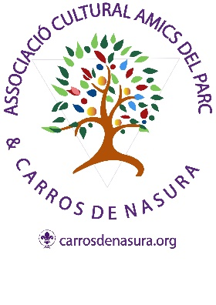

FINS DE L’ASSOCIACIÓ CULTURAL AMICS DEL PARC & CARROS DE NASURA

- CULTURA – OFERIR ALTERNATIVES CULTURALS AMB DEBATS, TALLERS I ACTIVITATS VINCULADES A LA MASIA I AL SEU TERRITORI (EL MAS) AMB CONTACTE AMB ELS ANIMALS I VEGETALS QUE SEMPRE HAN ACOMPANYAT LA DINÀMICA LABORAL D’AQUESTA VIVENDA

- SOCIAL –CONVERTIR EL PARC EN UN PUNT DE TROBADA , D’ACCIÓ I EN UN ESPAI DE SOCIALITZACIÓ. FOMENTAR LA RECOLLIDA I LA PREVENCIÓ DE RESIDUS ORGÀNICS, PLÀSTICS I ENVASOS EN AQUESTS ESPAIS. OFERIR ENTRE ELS SOCIS CUSTODIA DELS ANIMALS EN CAS DE NECESSITAT, SERVEIS A PREUS ASEQUIBLES, TANT EN NUTRICIÓ, COM VACUNACIÓ, ATENCIÓ VETERINARIA, TANATORI, ENSINISTRAMENT,...

- NATURA- APROPAR EL SEU CONEIXEMENT I LA VIDA EN EL CAMP A L’ENTORN DE LA CIUTAT. TANT PER ADULTS I PROFESSIONALS, COM PER ESCOLARS I UNIVERSITARIS. TREBALLAR EN LA CONSERVACIÓ DE L’ECONOMIA CIRCULAR DEL BARRI AMB LA CONSERVACIÓ D’OFICIS TRADICIONALS I CULTURALS A MODE D’UN MUSEU A CEL OBERT, ESPECIALMENT AMB LA PRESENCIA ESPORÀDICA DE CAVALLS AL PARC I ESPAIS NATURALS PER FER ACCIONS TRANSVERSALS D’OCI, CULTURA I GESTIÓ DEL PARC

- DESENVOLUPAMENT DE PROJECTES QUE S’APROVIN EN ASSAMBLEA

- REDACCIÓ I CREACIÓ DE REGLAMENTS INTERNS QUE REGULIN LES ACTIVITATS

- PER ACONSEGUIR AQUESTES FINALITATS L’ASSOCIACIÓ DU A TERME LES ACTIVITATS SEGÜENTS:
-ORGANITZAR DEBATS AMB LES ASSOCIACIONS DELS BARRIS IMPLICATS
-CREAR COMUNITAT MITJANÇANT L’ESPAI I LES XARXES SOCIALS, ORGANITZANT ACTIVITATS A L’AIRE LLIURE DES DE L’ASSOCIACIÓ O PERSONAL EXTERN ENTÉS EN LA MATÈRIA EN QÜESTIÓ
-ESPAIS PER CUSTODIAR ELS ANIMALS (MASIA) GESTIONAT PER LES ASSOCIACIONS INVOLUCRADES I PERSONAL VOLUNTARI
-ES CONSERVA I ES PROMOU L’ECONOMIA CIRCULAR, L’ESCULTISME I LA PROFESSIONALITZACIÓ DEL VOLUNTARIAT

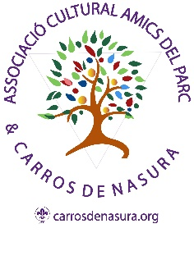

FORMULARI D'INSCRIPCIÓ A L'ASSOCIACIÓ CULTURAL AMICS DEL PARC & CARROS DE NASURA

DADES DE CONTACTE
NOM: FOTO:
COGNOMS:
DATA DE NAIXEMENT:
DNI: MAIL:
TELÈFON: MÒBIL:
CARRER: NÚMERO:
POBLACIÓ: CODI POSTAL:
TIPOLOGIA D’INSCRIPCIÓ escriu AQUESTA a sota de la que tries
1 ANY SOCI AMIC 38€ SOCI COOPERATIU 98€ ENTITAT ASSOCIADA 198€
DOMICILIADA
EN FER EL PAGAMENT ENVIEU PER MAIL AQUEST FORMULARI REOMPLERT A: info@carrosDEnasur.org
BANC SABADELL IBAN ES16 0081 0344 38 0001118018
Per renovar de manera automàtica escriu el teu número de compte.
RGPD -Reglament General de Protecció de Dades? SÍ o NO
Dono el meu consentiment a l'Associació Cultural Amics del Parc & Carros de Nasura per recollir i tractar les meves dades personals amb la finalitat d'enviar-me comunicacions i gestionar la meva vinculació amb l'Associació.
AUTORITZACIÓ DRETS IMATGE? SÍ o NO
Autoritzo a l'Associació Cultural Amics del Parc & Carros de Nasura a l'ús de la meva imatge i la dels meus tutelats per poder ser reproduïda en pàgines web de l'Associació o les seves xarxes socials, en les que informa sobre les seves activitats, així com filmacions destinades a difusió pública de l'Associació. A que es cedeixin les meves dades a l'Associació Cultural amb la finalitat de rebre informació d'aquesta entitat.
a de de Signatura

